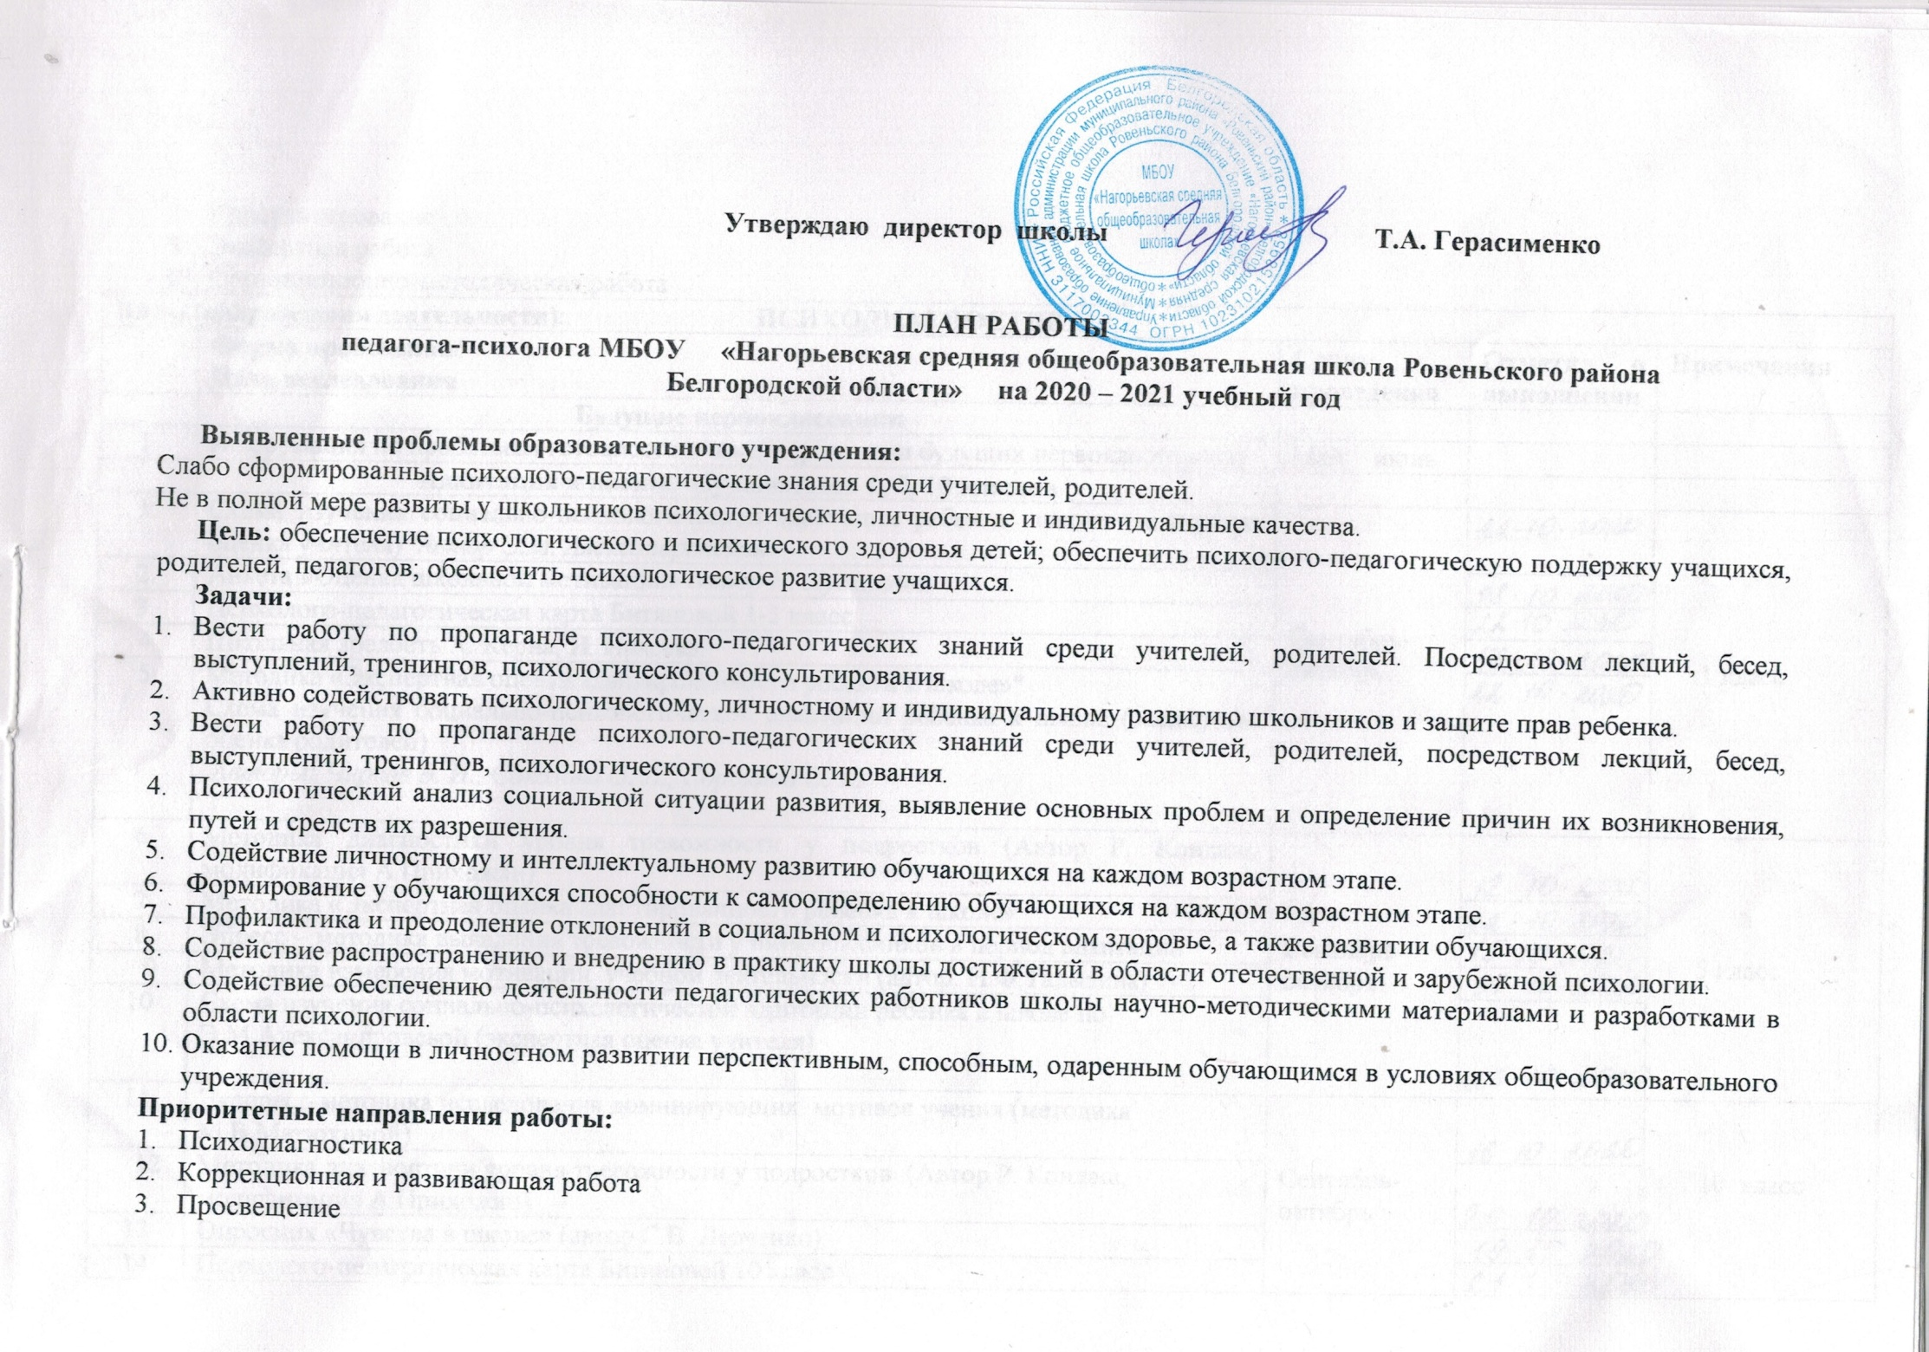

4.Консультирование
- Экспертная работа
- Организационно-методическая работа
Виды (направления деятельности): ПСИХОДИАГНОСТИКА
 | Форма проведения/  Цель исследования | Сроки проведения | Отметка о выполнении | Примечания
 | Будущие первоклассники
1. | Информация по проблемам готовности к школе (родители будущих первоклассников) | Май – июнь
 | Адаптация к школе, обучающихся 1, 5, 10 классов
 | Схема изучения социально-психологической адаптации ребенка школе (экспертная оценка учителя) Автор Э.М. Александровская | Сентябрь-октябрь |  | 1 класс
 | Анкета «Оценка школьной мотивации» автор Н. Лусканова
3. | Психолого-педагогическая карта Битяновой 1-3 класс
4 | Школьная зрелость А. Керна, И. Ирасека
5 | Методика «Экспертная оценка адаптированности ребенка к школе»*  Схема изучения социально-психологической адаптации ребенка к школе (экспертная оценка родителей)  Авторы: Чирков В. И., Соколова О. Л., Сорокина О. В.
6 | Методика диагностики уровня тревожности у подростков (Автор Р. Кондаш, модификация А.Прихожан) | Сентябрь-октябрь |  | 5 класс
7 | Методика «Экспертная оценка адаптированности ребенка к школе»
8 | Экспресс – методика выявления тревожности у пятиклассников в период адаптации
9 | Методика измерения мотивации учебной деятельности (автор: Н.Ф.Талызина)
10 | Схема изучения социально-психологической адаптации ребенка в школе по Э.М.Александровской (экспертная оценка учителя)
11 | Экспресс-методика исследования доминирующих мотивов учения (методика М.В.Матюхиной) | Сентябрь-  октябрь |  | - класс
12 | Методика диагностики уровня тревожности у подростков (Автор Р. Кондаш, модификация А.Прихожан)
13 | Опросник «Чувства в школе» (автор С.В. Левченко)
14 | Психолого-педагогическая карта Битяновой 10 класс
15 | Схема изучения социально-психологической адаптации ребенка в школе по Э.М.Александровской (экспертная оценка учителя)
 | Обучающиеся 1-4 классов
1 | «Ваза с яблоками» (модифицированная проба Ж.Пиаже, Флейвелл) | Сентябрь |  | 3 классы
2 | Проба на познавательную инициативу «Незавершенная сказка» |  |  | 2 класс
3 | Методика «Кто Я?» (модификация методики М. Куна) |  |  | 3 класс
4 | Тест. Выявление удовлетворённости учащихся образованием. |  |  | 4 класс
5 | Опросник мотивации | Ноябрь |  | 3-4 классы
6 | Проба на внимание (П.Я.Гальперин и Кобыльницкая) | Декабрь |  | - класс
7 | Рефлексивная самооценка учебной деятельности «Хороший ученик» |  |  | - - 4 классы
8 | Задание на учет мотивов героев в решении моральной дилеммы модифицированная задача Ж. Пиаже, 2006) |  |  | - класс
9 | Задание на выявление уровня моральной децентрации (Ж. Пиаже) | Январь |  | - класс
10 | Моральная дилемма (норма взаимопомощи в конфликте с личными интересами) |  |  | - класс
11 | Анкета «Оцени поступок» (дифференциация конвенциональных и моральных норм по Э. Туриелю в модификации Е.А. Кургановой и О.А. Карабановой, 2004) |  |  | - классы
12 | Проба на внимание (П.Я. Гальперин и С.Л. Кабыльницкая) | Февраль |  | - класс
13 | Познавательные универсальные учебные действия. Типовые задачи.  Построение числового эквивалента или взаимно-однозначного соответствия (Ж. Пиаже, А. Шеминьска) |  |  | - -2 классы
14 | Проба на определение количества слов в предложении (С.Н. Карпова) |  |  | - класс
15 | «Узор под диктовку» (Цукерман) | Март |  | - класс
16 | Диагностика особенностей развития поискового планирования (методика А.З.Зака) |  |  | - - 4 классы
17 | Задание «Левая и правая стороны» (Ж. Пиаже) | Апрель |  | - класс
18 | Методика «Кто прав?» (методика Г.А. Цукерман и др.) |  |  | 4 класс
19 | Задание «Рукавички» (Г.А. Цукерман) | Май |  | - класс
20 | Задание «Дорога к дому» (модифицированный вариант методики «Архитектор-строитель») |  |  | 3-4 классы
 | Обучающиеся 5 - 9 классов
1. | Методика «Карта одарённости» | Сентябрь |  | 5-11 классы
2. | Анкета "Ваша будущая профессия" (автор Л. Н. Лучко) |  |  | 9 класс
3 | Тест «Карта интересов» А.Е. Голомштока | Октябрь
4. | Опросник исследования тревожности у старших подростков и юношей Спилбиргера, адаптирована А. Андреевой
5. | Изучение направленности на приобретение знаний Е.Ильин |  |  | 7 класс
6. | Методика «Изучение отношения к учению и к учебным предметам» (Методика разработана Г.Н. Казанцевой). |  |  | 8 класс
7. | Опросник «Учитель – ученик»
8. | Анонимное анкетирование на предмет раннего выявления немедицинского потребления наркотических средств и психотропных веществ | Ноябрь |  | 7-11 класс
9. | Методика экспресс-диагностики эмпатии И.Юсупов |  |  | 5 класс
10. | Школьный тест умственного развития | Декабрь |  | 6 класс
11. | Определение индекса групповой сплоченности Сишора. |  |  | 8 класс
12. | Исследование самооценки по методике Дембо-Рубинштейн в модификации Прихожан |  |  | 6 класс
13. | Тест Д.Голланда по определению типа личности | Февраль |  | 9 класс
1 | Шкала оценки потребности в достижении (Орлов Ю.М.) |  |  | 5 класс
15. | Терпимый ли вы человек? |  |  | 9 класс
16. | Методика «Определение типа темперамента» А. Азейнка, модификация Г.В.Резепкиной |  |  | 5 класс
17. | Шкала оценки потребности в достижении (Орлов Ю.М.) | Март |  | 9 класс
18. | Тест готовности к саморазвитию Т.Шамова |  |  | 8 класс
19. | Тест Рокича "Ценностные ориентации" |  |  | 7 класс
20. | Методика «Лесенка» |  |  | 5 класс
21. | Измерение рациональности | Апрель |  | 9 класс
22. | Тест-опросник уровня субъективного контроля Е. Бажин |  |  | 6 класс
23. | Методика Вартега «Круги» | Май |  | 7 класс
24. | Методика КОС В.Синявский Оценка коммуникативных и организаторских склонностей в процессе первичной профконсультации |  |  | 8 класс
25. | Тест «Каков ваш творческий потенциал?» |  |  | 9 класс
 | Обучающиеся 10 – 11 классов
 | Анкета спроса учащихся на профильное обучение Материал из книги «Управление системой профильного обучения в школе», Библиотека журнала «Директор школы» № 3, 2006 г. | Октябрь |  | 10 класс
 | Опросник профессиональной готовности (ОПГ) | В течение года |  | 11 класс
 | Прогрессивные матрицы Равена (тест Равена) | Апрель |  | 10-11 классы
 | Обучающиеся с ограниченными возможностями здоровья
 | Схема изучения социально-психологической адаптации ребенка к школе (экспертная оценка родителей) Авторы: Чирков В. И., Соколова О. Л., Сорокина О. В. | Сентябрь, апрель |  | Учащиеся с ОВЗ
 | Учителя начальных классов и учителя предметники
 | «Стиль преподавания» педагога | В течение года |  | Учителя
 | Определение уровня комфортности в коллективе | В течение года |  | Учителя
 | Анкета для педагогов «Самоанализ успешности педагога» | В течение года |  | Учителя
 | Классные руководители
 | Анкета для классного руководителей | В течение года |  | Классные руководители
 | Аттестующие учителя
 | Оценка педагогических умений учителя | В течение года |  | Учителя
 | Определение уровня комфортности в коллективе | В течение года |  | Учителя, воспитатели
 | Анкета для педагогов «Самоанализ успешности педагога» | В течение года |  | Учителя
 | Родители будущих первоклассников
 | Методика «Экспертная оценка адаптированности ребенка к школе» Схема изучения социально-психологической адаптации ребенка к школе (экспертная оценка родителей) Авторы: Чирков В. И., Соколова О. Л., Сорокина О. В. | сентябрь |  | родители
 | Родители
 | Диагностика типов воспитания | Март, апрель |  | родители
2. | Диагностика семейных отношений | сентябрь |  | родители
3. | Удовлетворенность школьной жизнью А. Андреев | март |  | родители
 | Родители обучающихся «группы риска»
 | Диагностика семейных отношений | В течение года |  | родители
 | Диагностика родительских позиций | В течение года |  | родители
 | Диагностика типов воспитания | В течение года |  | родители
 | Родители обучающихся с ОВЗ
 | Диагностика семейных отношений | В течение года |  | родители
 | Диагностика родительских позиций | В течение года |  | родители
 | Диагностика типов воспитания | В течение года |  | родители

Виды (направления деятельности): КОРРЕКЦИЯ И РАЗВИВАЮЩАЯ ДЕЯТЕЛЬНОСТЬ
 | Форма проведения/  Цель исследования | Сроки проведения | Отметка о выполнении | Примечания
 | Будущие первоклассники
 | Исследования психологической готовности ребенка к школьному обучения.  Изучении различных свойств внимания | Май, июнь
 | Изучения восприятия | Май, июнь
 | Изучения различных видов мышления | Май, июнь
 | Изучение различных свойств внимания. | Май, июнь
 | Изучение развития воображения. | Май, июнь
 | Обучающие 1-4 классов
 | Курс занятий по обучению навыкам саморегуляции (10 занятий) | 1, 2 четверть |  | 1, 2 класс
 | Курс занятий по сопровождению четвероклассников для перехода в среднее звено  Одни из моих сторон «Я» | 3 четверть |  | 4 класс
 | Зачем человеку нужна воля? | 3 четверть |  | 4 класс
 | Сопровождение социально-психологической адаптации первоклассников в школе как одно из эффективных условий ее протекания (12 занятий) | 2,3 четверть |  | 1 класс
 | Профилактика дезадаптации у первоклассников | 3, 4 четверть |  | 1 класс
 | Обучающиеся 5-9 классов
 | Коррекционно-развивающих занятий с учащимися 5 класса имеющими дезадаптацию (25 занятий) | 2,3,4 четверть |  | 5 класс
 | Обучающиеся 10-11 классов
 | Курс занятий «Среди людей» (10 занятий) | 2,3 четверть |  | 10 класс
 | «Занятия по овладению навыков психологической поддержки» (3 занятия) | 3 четверть |  | 10 класс
 | Обучающиеся с ограниченными возможностями здоровья
 | Коррекционно-развивающих занятий с учащимися имеющих низкий уровень учебной мотивации (10 занятий) | В течение года
 | Занятия по развитию внимания у младших школьников (6 занятий) | В течение года
 | Одаренные дети
 | Программа психолого-педагогического сопровождения одаренных детей (16 занятий) | В течение года |  | 2-8 классы

Виды (направления деятельности): ПОСЕЩЕНИЕ
Форма проведения/  Цель исследования |  | Сроки проведения | Отметка о выполнении | Примечания
 | Обучающиеся 5-9 классов
 | Классный час на тему учимся общаться «Я – ученик» | 1 четверть |  | 5 класс
 | Классный час на исследование направленности интересов «Любопытный Муравьишка» | 2 четверть |  | 6 класс
 | Классный час на тему изучения себя «Расскажи мне обо мне» | 3 четверть |  | 7 класс
 | «Красный, желтый, зеленый и черный волшебник» Изучения взаимоотношения темперамента | 4 четверть |  | 8 класс
 | Классный час на сплочение класса «Хорошо ли мы знаем друг друга?» | 3 четверть |  | 9 класс
 | Обучающиеся 10-11 классов
 | Классный час на развитие познавательной сферы «Петушок и волшебный ларец» | 1 полугодие |  | 10 класс
 | Классный час на развитие познавательной деятельности «Школа – это хорошо» | 2 полугодие |  | 11 класс
 | Классный час на подготовку к готовности к трудным жизненным ситуациям Сказка «Охотник и его сыновья» | 2 полугодие |  | 10, 11 классы
 | Обучающиеся «группы риска»
 | Классный час по развитие коммуникативной сферы «Наш класс – единая команда» | 1 четверть |  | 5, 6 классы
 | Классный час по проблеме добра и зла. Сказка «Нежгущаяся крапива». | 2 четверть |  | 7, 8 классы
 | Классный час по вопросам правомерности агрессивности поведения. Притча « Безвредная змея» | 3 четверть |  | 9,10 классы
 | Классный час по развитию позитивного самоотношения. Сказка «Пропало имя» | 4 четверть |  | 10,11 классы
 | Одаренные дети
 | Осознанность мыслительной деятельности | 1 четверть |  | 1-4 классы
 | Развитие базовых мыслительных операций у школьников | 2 четверть |  | 5-9 классы
 | Условия формирования мотивации познавательной деятельности | 4 четверть |  | 10-11 классы
 | Родительские собрания
1. | Общешкольные и классные родительские собрания | В течение года

Виды (направления деятельности): КОНСУЛЬТУРОВАНИЕ
Форма проведения/  Цель исследования |  | Сроки проведения | Отметка о выполнении | Примечания
 | Обучающихся 5-9 классов
 | Проблема перехода из начальной школы в среднее звено. | 1 четверть |  | 5 классы
 | По проблемам профессиональной ориентации с учетом результатов диагностики. | В течении года |  | 8-9 классы
 | По запросам учащихся | В течение года |  | 5-9 классы
 | Обучающиеся 10-11 классов
 | По проблемам профессиональной ориентации с учетом результатов диагностики. | В течении года |  | 10-11 классы
 | По запросам учащихся | В течение года |  | 10-11 классы
 | Учителя начальных классов, учителя предметники, классные руководители
 | По запросам | В течение года |  | 1-11 классы
 | Успеваемость и дисциплина учащихся. | В течение года |  | 1-11классы
 | Родители будущих первоклассников, обучающихся начальных классов, обучающихся среднего звена, детей с ОВЗ, одаренных детей
 | По запросам | В течение года |  | 1-11 классы
 | Успеваемость и дисциплина учащихся. | В течение года |  | 1-11 классы

Виды (направления деятельности): ЭКСПЕРТНАЯ РАБОТА
Форма проведения/  Цель исследования |  | Сроки проведения | Отметка о выполнении | Примечания
 | Экспертиза образовательной среды | В течение года
 | Участие в работе ПМПК | В течение года
 | Участие в работе конфликтных комиссий. | В течение года
 | Участие жюри различных конкурсов | В течение года
 | Участие в административных совещаниях. | В течение года
 | Посещение уроков и занятий | В течение года

Виды (направления деятельности): ОРГАНИЗАЦИОННО – МЕТОДИЧЕСКАЯ РАБОТА
Форма проведения/  Цель исследования |  | Сроки проведения | Отметка о выполнении | Примечания
 | Участие в работе РМО | В течение года
 | Участие в работе педагогических советов. | В течение года
 | Консультирование у специалистов по различным вопросам профессиональной деятельности | В течение года
 | Посещение библиотеки | В течение года
 | Участие в конкурсах профессионального мастерства, конференциях. | В течение года
 | Составление программ | В течение года
 | Повышение квалификации и аттестации | В течение года
 | Оформление документации кабинета, стендов | В течение года

